**НЕГОСУДАРСТВЕННОЕ ОБРАЗОВАТЕЛЬНОЕ ЧАСТНОЕ УЧРЕЖДЕНИЕ ВЫСШЕГО ОБРАЗОВАНИЯ**

**«МОСКОВСКИЙ ФИНАНСОВО-ПРОМЫШЛЕННЫЙ УНИВЕРСИТЕТ «СИНЕРГИЯ»**

**Курсовая работа**

**Тема: Разработка автоматизированной системы управления финансами гостиницы (АСУФГ)**

**Направление подготовки:** Информационные системы и программирование  
**Факультет/Институт:** Информационных технологий  
**Обучающийся:** Балаганский Вячеслав Олегович  
**Группа:** VДКИП 111-прог  
**Преподаватель:** Сибирев Иван Валерьевич  
**Место выполнения:** Москва  
**Дата выполнения:** Май 2025 г.

**Оглавление**

1. Введение
2. Теоретические основы разработки программного обеспечения  
   2.1. Обзор методологий разработки программного обеспечения  
   2.2. Стандарты ГОСТ для разработки автоматизированных систем  
   2.3. Обзор нотаций моделирования бизнес-процессов и их применение  
   2.4. Инструменты для моделирования и проектирования систем
3. Анализ предметной области и постановка задачи  
   3.1. Характеристика гостиничного бизнеса  
   3.2. Основные сущности и процессы предметной области  
   3.3. Постановка задачи на разработку системы АСУФГ
4. Разработка технического задания на создание системы АСУФГ  
   4.1. Введение в техническое задание  
   4.2. Основания и назначение разработки системы  
   4.3. Требования к системе АСУФГ  
   4.4. Технико-экономические показатели внедрения системы  
   4.5. Стадии и этапы разработки системы  
   4.6. Порядок контроля и приемки системы
5. Моделирование бизнес-процессов и архитектуры системы АСУФГ  
   5.1. Диаграмма вариантов использования (Use Case Diagram)  
   5.2. Диаграмма классов (Class Diagram)  
   5.3. Диаграмма потока данных (Data Flow Diagram, DFD)  
   5.4. Диаграмма деятельности (Activity Diagram)  
   5.5. Диаграмма состояний (State Machine Diagram)  
   5.6. Диаграмма кооперации и диаграмма последовательности  
   5.7. Диаграмма компонентов (Component Diagram)  
   5.8. Диаграмма развертывания (Deployment Diagram)  
   5.9. Моделирование бизнес-процессов в нотации IDEF0  
   5.10. Моделирование бизнес-процессов в нотации IDEF3
6. Анализ результатов и рекомендации по внедрению системы
7. Заключение
8. Список использованных источников

**1. Введение**

Настоящая курсовая работа выполнена в рамках дисциплины "Технология разработки программного обеспечения" и направлена на разработку технического задания (ТЗ) и моделирование бизнес-процессов для автоматизированной системы управления финансами гостиницы (АСУФГ). Основной целью работы является формирование навыков проектирования автоматизированных систем, изучение современных методов моделирования бизнес-процессов и применение стандартов разработки программного обеспечения.

Актуальность темы обусловлена необходимостью повышения эффективности управления гостиничным бизнесом в условиях цифровой трансформации. Автоматизация процессов учета клиентов, бронирования номеров, регистрации поселений и выселений, а также управления финансовыми операциями позволяет минимизировать ручной труд, снизить количество ошибок и повысить скорость обработки данных. Система АСУФГ, разрабатываемая в рамках данной работы, ориентирована на решение этих задач, обеспечивая комплексный подход к управлению финансами гостиницы.

В процессе выполнения работы были использованы стандарты ГОСТ 34.602-2020 и ГОСТ 19.201-78, которые регламентируют структуру и содержание технического задания для автоматизированных систем и программных изделий. Для моделирования бизнес-процессов применялись нотации UML (Unified Modeling Language) и IDEF (Integrated Definition), которые позволяют создать наглядные и структурированные модели системы.

Работа состоит из следующих основных разделов:

* Теоретическая часть, включающая обзор методологий разработки ПО, стандартов ГОСТ, нотаций моделирования и инструментов проектирования.
* Практическая часть, охватывающая анализ предметной области, разработку технического задания и моделирование бизнес-процессов системы АСУФГ.
* Заключительная часть, содержащая выводы, анализ результатов и рекомендации по внедрению системы.

Практическая значимость работы заключается в том, что разработанное техническое задание и модели бизнес-процессов могут быть использованы для реализации системы АСУФГ в реальных условиях гостиничного бизнеса. Кроме того, полученные навыки проектирования и моделирования могут быть применены для создания других автоматизированных систем в различных отраслях.

Работа основана на результатах лабораторных работ №2–10, выполненных в рамках учебного курса. Каждая лабораторная работа была направлена на изучение определенного аспекта проектирования системы, начиная от анализа требований и заканчивая моделированием процессов в различных нотациях.

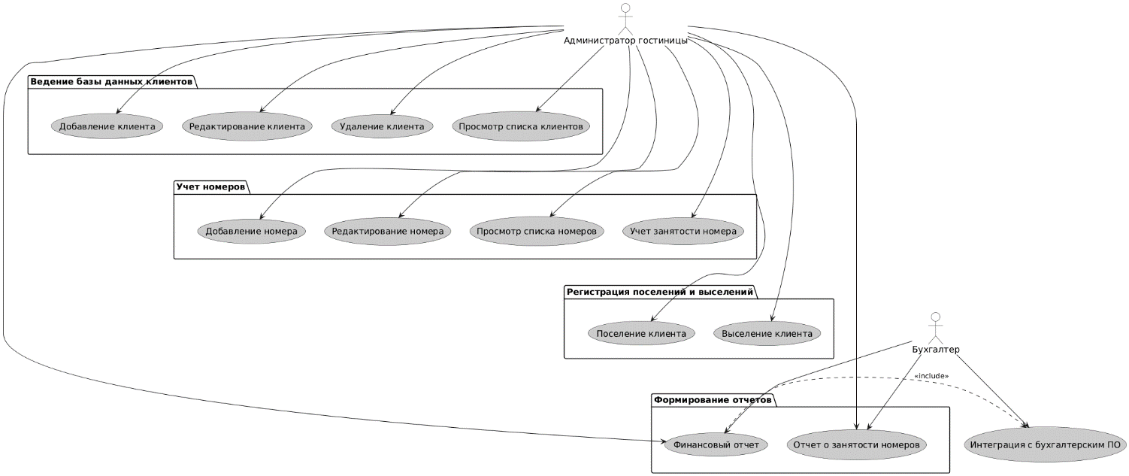

**2. Теоретические основы разработки программного обеспечения**

**2.1. Обзор методологий разработки программного обеспечения**

Разработка программного обеспечения (ПО) представляет собой сложный процесс, требующий системного подхода. Методологии разработки ПО определяют этапы, методы и инструменты, которые используются для создания программных систем. В данном разделе рассматриваются основные методологии, их преимущества, недостатки и применимость к проекту АСУФГ.

**2.1.1. Классическая водопадная модель (Waterfall Model)**

Водопадная модель является одной из первых методологий разработки ПО, предложенной в 1970-х годах. Она предполагает строго последовательное выполнение этапов:

1. Сбор и анализ требований.
2. Проектирование системы.
3. Реализация (программирование).
4. Тестирование системы.
5. Внедрение системы.
6. Поддержка и сопровождение.  
   Каждый этап завершается перед началом следующего, что обеспечивает четкое планирование и контроль. Основное преимущество водопадной модели — её простота и структурированность, что делает её подходящей для проектов с четко определенными требованиями. Однако данная модель имеет существенные недостатки:

* Невозможность внесения изменений в требования на поздних этапах.
* Отсутствие работающего продукта до завершения всех этапов.
* Высокий риск несоответствия конечного продукта ожиданиям заказчика.

**2.1.2. Итеративная и инкрементальная модель**

Итеративная модель предполагает разработку системы в циклах. Каждый цикл включает этапы анализа, проектирования, реализации и тестирования, в результате чего создается рабочая версия продукта, которая постепенно улучшается. Примером итеративной модели является Rational Unified Process (RUP), который разделяет проект на четыре фазы:

* **Начало (Inception):** Определение целей проекта, анализ рисков.
* **Разработка (Elaboration):** Проектирование архитектуры системы.
* **Конструирование (Construction):** Реализация основной функциональности.
* **Переход (Transition):** Внедрение системы и обучение пользователей.  
  Итеративная модель позволяет адаптироваться к изменениям требований, что делает её подходящей для сложных проектов, таких как АСУФГ, где требования могут уточняться в процессе разработки.

**2.1.3. Гибкие методологии (Agile)**

Гибкие методологии, такие как Scrum, Kanban и Extreme Programming (XP), ориентированы на адаптивность и частые релизы. Основные принципы Agile, сформулированные в "Манифесте Agile" (2001), включают:

* Приоритет взаимодействия с заказчиком над формальными процессами.
* Работающий продукт важнее исчерпывающей документации.
* Готовность к изменениям требований даже на поздних этапах.  
  Scrum, например, предполагает работу в спринтах длительностью 2–4 недели, в течение которых команда создает готовый к использованию продукт. Канбан фокусируется на визуализации рабочего процесса с помощью досок задач, что помогает управлять нагрузкой команды. Agile-подходы особенно полезны для проектов, где требуется быстрая обратная связь от заказчика, например, на этапе внедрения АСУФГ.

**2.1.4. Сравнительный анализ методологий**

Для выбора подходящей методологии для проекта АСУФГ необходимо учитывать следующие факторы:

* **Четкость требований:** Требования к АСУФГ были определены на основе лабораторных работ, что делает водопадную модель применимой для этапа проектирования.
* **Необходимость гибкости:** На этапе реализации и тестирования могут возникнуть изменения требований, что требует использования итеративного подхода.
* **Частота обратной связи:** Внедрение системы предполагает тесное взаимодействие с заказчиком, что делает Agile-подходы полезными на этапе поддержки.  
  На основании анализа для проекта АСУФГ рекомендуется комбинированный подход: водопадная модель на этапе разработки ТЗ и проектирования (лабораторные работы №2–10), итеративная модель на этапе реализации и тестирования, и элементы Agile (например, Scrum) на этапе внедрения и поддержки.

**2.2. Стандарты ГОСТ для разработки автоматизированных систем**

Стандарты ГОСТ обеспечивают единообразие и структурированность при разработке автоматизированных систем. В рамках данной работы применялись следующие стандарты:

**2.2.1. ГОСТ 34.602-2020**

ГОСТ 34.602-2020 "Информационные технологии. Комплекс стандартов на автоматизированные системы. Техническое задание на создание автоматизированной системы" определяет требования к содержанию и оформлению ТЗ. Основные разделы ТЗ по ГОСТ 34.602-2020 включают:

* Введение: наименование системы, область применения, цели разработки.
* Основания для разработки: перечень документов, на основе которых ведется работа.
* Назначение разработки: описание задач, решаемых системой.
* Требования к системе: функциональные, нефункциональные, эксплуатационные.
* Состав и содержание работ: этапы и стадии разработки.
* Порядок контроля и приемки: критерии оценки готовности системы.  
  Применение ГОСТ 34.602-2020 в данной работе позволило структурировать техническое задание (см. главу 4), обеспечив его соответствие нормативным требованиям. Например, раздел "Требования к системе" включает функциональные требования, такие как ведение базы данных клиентов, что соответствует пункту 4.2 ГОСТ 34.602-2020.

**2.2.2. ГОСТ 19.201-78**

ГОСТ 19.201-78 "Единая система программной документации. Техническое задание. Требования к содержанию и оформлению" дополняет ГОСТ 34.602-2020, устанавливая дополнительные требования к программной документации. Основные аспекты, регулируемые этим стандартом:

* Описание пользовательских интерфейсов системы.
* Требования к установке и эксплуатации ПО.
* Указание лицензионных условий и маркировки.  
  В ТЗ для АСУФГ (раздел 4.3.6) указано, что система должна быть снабжена лицензионным соглашением и инструкцией по установке, что соответствует требованиям ГОСТ 19.201-78.

**2.2.3. Значение стандартов в разработке АСУФГ**

Применение стандартов ГОСТ обеспечивает следующие преимущества:

* Структурированность документации, что упрощает взаимодействие между разработчиками и заказчиком.
* Соответствие нормативным требованиям, что повышает качество системы.
* Возможность проведения независимой экспертизы и приемки системы.  
  В контексте АСУФГ стандарты ГОСТ позволили создать техническое задание, которое может быть использовано для реализации системы в реальных условиях гостиничного бизнеса, где точность и надежность данных имеют критическое значение.

**2.3. Обзор нотаций моделирования бизнес-процессов и их применение**

Моделирование бизнес-процессов является важным этапом проектирования автоматизированных систем. В данной работе использовались нотации UML и IDEF, которые обеспечивают визуализацию процессов и архитектуры системы.

**2.3.1. UML (Unified Modeling Language)**

UML — это универсальный язык моделирования, разработанный для проектирования и документирования программных систем. UML включает множество типов диаграмм, которые можно разделить на две категории:

* **Структурные диаграммы:** Описывают статическую архитектуру системы (например, диаграмма классов, диаграмма компонентов).
* **Поведенческие диаграммы:** Описывают динамическое поведение системы (например, диаграмма вариантов использования, диаграмма последовательности).  
  В рамках данной работы применялись следующие диаграммы UML:
* **Диаграмма вариантов использования (Use Case Diagram):** Описывает взаимодействие пользователей с системой.
* **Диаграмма классов (Class Diagram):** Показывает структуру системы, включая классы, их атрибуты и связи.
* **Диаграмма последовательности (Sequence Diagram):** Детализирует временные аспекты взаимодействия объектов.
* **Диаграмма деятельности (Activity Diagram):** Описывает последовательность действий в рамках процесса.
* **Диаграмма состояний (State Machine Diagram):** Показывает изменения состояния объекта.  
  UML позволяет создать комплексную модель системы, которая охватывает как функциональные, так и структурные аспекты.

**2.3.2. Нотация IDEF0**

Нотация IDEF0 (Integrated Definition for Function Modeling) используется для моделирования функций системы. Основные элементы IDEF0:

* **Функциональный блок:** Представляет процесс или функцию (например, "Регистрация клиента").
* **Входы (Inputs):** Данные или ресурсы, необходимые для выполнения функции (например, данные клиента).
* **Выходы (Outputs):** Результаты выполнения функции (например, запись в базе).
* **Управление (Controls):** Правила или условия, регулирующие процесс (например, политики регистрации).
* **Механизмы (Mechanisms):** Ресурсы или исполнители функции (например, администратор).  
  IDEF0 позволяет описать систему на разных уровнях детализации. Контекстная диаграмма (A-0) представляет систему как единый процесс, а диаграмма декомпозиции (A0) детализирует подпроцессы.

**2.3.3. Нотация IDEF3**

Нотация IDEF3 (Integrated Definition for Process Description Capture) фокусируется на описании последовательности действий и их взаимосвязей. Основные элементы IDEF3:

* **Единица процесса (UOB, Unit of Behavior):** Действие или этап процесса (например, "Проверка доступности номера").
* **Стрелки:** Показывают последовательность или переход между действиями.
* **Разветвления:** Условия или выбор (например, "Номер доступен/недоступен").
* **Соединения:** Слияние потоков (например, объединение данных после параллельных процессов).  
  IDEF3 особенно полезна для моделирования процессов, где важна логика выполнения и условия, таких как бронирование номера в АСУФГ.

**2.3.4. Применение нотаций в проекте АСУФГ**

В рамках данной работы UML использовалась для описания архитектуры системы (диаграммы классов, компонентов) и динамического поведения (диаграммы деятельности, последовательности). Нотации IDEF0 и IDEF3 применялись для моделирования бизнес-процессов, что позволило детализировать этапы регистрации клиентов и бронирования номеров. Комбинированное использование этих нотаций обеспечило полное представление о системе, что упростило проектирование и документирование.

**2.4. Инструменты для моделирования и проектирования систем**

Для создания моделей системы АСУФГ использовался инструмент PlantUML, который позволяет генерировать диаграммы на основе текстового описания.

**2.4.1. Описание PlantUML**

PlantUML — это открытый инструмент, который поддерживает создание диаграмм UML, IDEF и других нотаций с использованием простого текстового синтаксиса. Основные преимущества PlantUML:

* Простота использования: диаграммы создаются путем написания кода, что ускоряет процесс.
* Кроссплатформенность: инструмент работает в онлайн-редакторах (например, http://www.plantuml.com/plantuml) и локально.
* Поддержка различных нотаций: UML, IDEF, DFD и др.  
  В данной работе PlantUML использовался для создания всех диаграмм (см. главу 5). Например, диаграмма вариантов использования была создана с использованием синтаксиса PlantUML, что позволило быстро визуализировать взаимодействие актеров с системой.

**2.4.2. Альтернативные инструменты**

Существуют и другие инструменты для моделирования, которые могли бы быть использованы в проекте:

* **Enterprise Architect:** Профессиональный инструмент для моделирования UML, поддерживающий весь цикл разработки.
* **Microsoft Visio:** Графический редактор для создания диаграмм, популярный в образовательных учреждениях.
* **Lucidchart:** Онлайн-инструмент для совместной работы над диаграммами.  
  Однако PlantUML был выбран из-за его бесплатности, простоты и совместимости с учебными задачами.

**2.4.3. Преимущества использования инструментов моделирования**

Применение инструментов, таких как PlantUML, позволяет:

* Сократить время на создание диаграмм за счет автоматизации.
* Обеспечить единообразие оформления диаграмм.
* Упростить внесение изменений в модели (достаточно изменить текстовый код).  
  В контексте АСУФГ использование PlantUML позволило создать читаемые и компактные диаграммы, которые соответствуют стандартам UML и IDEF.

**3. Анализ предметной области и постановка задачи**

**3.1. Характеристика гостиничного бизнеса**

Гостиничный бизнес представляет собой отрасль сферы услуг, основная цель которой заключается в предоставлении временного жилья и сопутствующих сервисов для клиентов. Гостиницы выполняют широкий спектр функций, включая:

* Обеспечение комфортного проживания клиентов.
* Управление номерным фондом (учет занятости, бронирование).
* Ведение финансового учета (расчеты с клиентами, формирование отчетов).
* Взаимодействие с внешними системами (например, бухгалтерским ПО).

**3.1.1. Организационная структура гостиницы**

Типичная гостиница включает следующие подразделения:

* **Ресепшен:** Отвечает за регистрацию клиентов, бронирование номеров, обработку запросов и координацию с другими службами.
* **Бухгалтерия:** Занимается финансовыми операциями, включая расчеты с клиентами, подготовку отчетов и интеграцию с внешними системами.
* **Служба уборки:** Обеспечивает чистоту номеров, обновляет статус номеров после выселения клиентов.
* **IT-отдел:** Поддерживает программное обеспечение и оборудование, используемые в гостинице.  
  Каждое подразделение выполняет свои функции, но их работа должна быть скоординирована, что делает автоматизацию критически важной для повышения эффективности.

**3.1.2. Проблемы и вызовы гостиничного бизнеса**

Современные гостиницы сталкиваются с рядом проблем:

* Высокая нагрузка на персонал при ручной обработке данных (например, регистрация клиентов).
* Ошибки при бронировании номеров, приводящие к конфликтам (например, двойное бронирование).
* Сложности с финансовым учетом, особенно при большом потоке клиентов.
* Необходимость интеграции с внешними системами, такими как платежные шлюзы и бухгалтерское ПО.  
  Автоматизированные системы, такие как АСУФГ, позволяют решить эти проблемы, предоставляя инструменты для учета, анализа и управления процессами.

**3.1.3. История автоматизации в гостиничном бизнесе**

Автоматизация в гостиничном бизнесе началась в конце XX века с внедрения систем управления отелями (Property Management Systems, PMS). Первые системы автоматизировали базовые функции, такие как бронирование и учет клиентов. С развитием технологий PMS стали включать дополнительные модули:

* Интеграция с онлайн-платформами бронирования (Booking.com, Expedia).
* Аналитика и прогнозирование загрузки номеров.
* Управление доходами (Revenue Management).  
  АСУФГ, разрабатываемая в рамках данной работы, фокусируется на финансовых аспектах управления гостиницей, что делает её важным дополнением к существующим PMS.

**3.2. Основные сущности и процессы предметной области**

Предметная область гостиничного бизнеса, связанного с управлением финансами, включает следующие ключевые сущности:

* **Клиент:** Лицо, бронирующее номер или проживающее в гостинице. Основные данные: ФИО, даты проживания, контактная информация, платежные данные.
* **Номер:** Объект гостиницы, характеризующийся типом (например, стандарт, люкс), стоимостью и статусом (свободен, занят, на обслуживании).
* **Финансовые операции:** Операции, связанные с расчетами за проживание, формированием финансовых отчетов и интеграцией с бухгалтерским ПО.

Основные процессы, подлежащие автоматизации в системе АСУФГ:

1. **Регистрация клиента:** Включает ввод данных клиента (ФИО, даты проживания), проверку их корректности и сохранение в базе данных.
2. **Бронирование номера:** Получение заявки от клиента, проверка доступности номера, регистрация бронирования и уведомление клиента.
3. **Формирование финансового отчета:** Сбор данных о транзакциях, клиентах и номерах, генерация отчета для бухгалтерии.
4. **Интеграция с бухгалтерией:** Передача финансовых данных во внешнее бухгалтерское ПО (например, 1С:Бухгалтерия).

Каждый из этих процессов требует взаимодействия между различными сущностями и подразделениями гостиницы, что подчеркивает необходимость их автоматизации.

**3.3. Постановка задачи на разработку системы АСУФГ**

На основании анализа предметной области была сформулирована задача на разработку системы АСУФГ:

* **Цель разработки:** Создать автоматизированную систему для управления финансами гостиницы, обеспечивающую учет клиентов, бронирование номеров, регистрацию поселений и выселений, а также формирование финансовых отчетов.
* **Задачи:**
  1. Разработать техническое задание, соответствующее стандартам ГОСТ.
  2. Провести моделирование бизнес-процессов системы с использованием нотаций UML и IDEF.
  3. Создать диаграммы, отражающие функциональность, структуру и архитектуру системы.
  4. Сформулировать рекомендации по внедрению системы.
* **Ожидаемые результаты:** Разработанное ТЗ и модели бизнес-процессов, готовые к использованию для реализации системы.

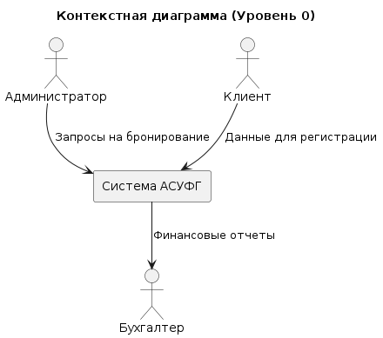

**4. Разработка технического задания на создание системы АСУФГ**

**4.1. Введение в техническое задание**

Настоящее техническое задание (ТЗ) разработано для автоматизированной системы управления финансами гостиницы (АСУФГ).

* **Наименование системы:** Автоматизированная система управления финансами гостиницы (АСУФГ).
* **Область применения:** Система предназначена для автоматизации процессов учета клиентов, бронирования номеров, регистрации поселений и выселений, а также управления финансовыми операциями в гостиничном бизнесе.
* **Цели разработки:** Повышение эффективности работы персонала гостиницы, минимизация ошибок при обработке данных, улучшение точности финансовых расчетов.

**4.2. Основания и назначение разработки**

* **Документы-основания:**
  + Приказ руководства ООО "Гостиница 'Фея'" № 15 от 15 марта 2025 года.
  + План цифровой трансформации предприятия на 2025 год.
  + Учебное задание по дисциплине "Технология разработки программного обеспечения".
* **Назначение разработки:** Система АСУФГ предназначена для автоматизации следующих процессов:
  + Учет клиентов (регистрация, редактирование, удаление).
  + Управление номерным фондом (бронирование, учет занятости).
  + Формирование финансовых отчетов.
  + Интеграция с бухгалтерским программным обеспечением.

**4.3. Требования к системе АСУФГ**

**4.3.1. Функциональные требования**

Система АСУФГ должна обеспечивать выполнение следующих функций:

* Ведение базы данных клиентов с возможностью добавления, редактирования и удаления записей.
* Учет номеров гостиницы с указанием характеристик (тип, стоимость, статус).
* Регистрация поселений и выселений клиентов с фиксацией дат и времени.
* Формирование отчетов о занятости номеров и финансовых показателях (ежедневные, ежемесячные).
* Интеграция с бухгалтерским программным обеспечением для передачи финансовых данных.
* Поддержка авторизации пользователей (администратор, бухгалтер) с различными уровнями доступа.

**4.3.2. Нефункциональные требования**

* **Надежность:** Система должна обеспечивать сохранность данных при сбоях оборудования. Для этого требуется:
  + Регулярное создание резервных копий базы данных (ежедневно).
  + Использование транзакций для операций записи данных.
  + Механизмы восстановления данных после сбоев (в течение 1 часа).
* **Производительность:** Система должна обрабатывать запросы на бронирование номера не более чем за 3 секунды.
* **Масштабируемость:** Система должна поддерживать до 1000 клиентов и 200 номеров без потери производительности.

**4.3.3. Условия эксплуатации**

Система должна функционировать на стандартных персональных компьютерах с операционной системой Windows 10 и выше. Требования к программному обеспечению:

* Установленный веб-браузер (Google Chrome, Microsoft Edge).
* Поддержка JavaScript для клиентской части.
* Серверная часть должна поддерживать работу с базой данных (PostgreSQL или MySQL).

**4.3.4. Требования к техническим средствам**

* **Серверная часть:**
  + Процессор: Intel Core i5 или аналогичный.
  + Оперативная память: не менее 8 ГБ.
  + Свободное дисковое пространство: не менее 500 ГБ.
  + Сетевое подключение: 100 Мбит/с.
* **Клиентская часть:**
  + Процессор: Intel Core i3 или аналогичный.
  + Оперативная память: не менее 4 ГБ.
  + Свободное дисковое пространство: не менее 100 ГБ.
  + Разрешение экрана: не менее 1280x720.

**4.3.5. Информационная и программная совместимость**

Система должна поддерживать интеграцию с бухгалтерским программным обеспечением (например, 1С:Бухгалтерия). Для этого требуется:

* Использование стандартных форматов обмена данными (JSON, XML).
* Поддержка API для передачи данных.
* Совместимость с операционными системами Windows 10 и выше.

**4.3.6. Требования к интерфейсу**

* Пользовательский интерфейс должен быть интуитивно понятным, с поддержкой русского языка.
* Все элементы управления (кнопки, поля ввода) должны быть снабжены подсказками.
* Система должна поддерживать цветовую схему, соответствующую бренду гостиницы (по запросу заказчика).

**4.3.7. Маркировка и упаковка**

Программное обеспечение должно быть снабжено:

* Лицензионным соглашением, подтверждающим право использования.
* Инструкцией по установке и эксплуатации (в электронном виде).
* Электронной подписью для подтверждения подлинности.

**4.3.8. Транспортирование и хранение**

* Программное обеспечение поставляется в электронном виде через защищенные каналы связи.
* Резервные копии системы должны храниться на внешних носителях (например, внешних жестких дисках) в помещении, защищенном от несанкционированного доступа.

**4.4. Технико-экономические показатели внедрения системы**

Внедрение системы АСУФГ должно привести к следующим улучшениям:

* Снижение времени на обработку данных о клиентах и номерах на 30% (с 10 минут до 7 минут на операцию).
* Увеличение точности финансовых расчетов на 20% (снижение ошибок с 5% до 4%).
* Сокращение количества ошибок при бронировании номеров на 25% (с 8% до 6%).
* Снижение затрат на ручной труд персонала на 15% за счет автоматизации процессов.

**4.5. Стадии и этапы разработки системы**

**4.5.1. Стадии разработки**

1. Анализ требований и разработка технического задания (2 месяца).
2. Проектирование архитектуры системы (1 месяц).
3. Разработка программного обеспечения (3 месяца).
4. Тестирование системы (1 месяц).
5. Внедрение системы и обучение персонала (1 месяц).

**4.5.2. Этапы выполнения работ**

1. Сбор и анализ требований: опрос сотрудников гостиницы, изучение текущих процессов, определение функциональных и нефункциональных требований.
2. Разработка прототипа пользовательского интерфейса: создание макетов интерфейса, согласование с заказчиком.
3. Программирование модулей системы: разработка модулей управления клиентами, номерами, финансовыми операциями и интеграции.
4. Проведение модульного и интеграционного тестирования: проверка работоспособности каждого модуля и их взаимодействия.
5. Подготовка пользовательской документации: написание руководства пользователя и инструкции по установке.
6. Установка системы и обучение пользователей: проведение тренингов для администраторов и бухгалтеров.

**4.6. Порядок контроля и приемки системы**

* **Промежуточные проверки:** Проводятся после завершения каждого этапа разработки (анализ, проектирование, реализация) для оценки соответствия выполненных работ требованиям ТЗ.
* **Финальное тестирование:** Осуществляется перед внедрением системы и включает проверку всех функциональных требований (например, корректность бронирования номеров).
* **Приемка системы:** Производится заказчиком на основании успешного выполнения всех требований ТЗ и положительных результатов финального тестирования. Приемка оформляется актом сдачи-приемки.

**5. Моделирование бизнес-процессов и архитектуры системы АСУФГ**

**5.1. Диаграмма вариантов использования (Use Case Diagram)**

Диаграмма вариантов использования (Use Case Diagram) описывает взаимодействие пользователей (актеров) с системой АСУФГ.

* **Актеры:**
  + Администратор гостиницы: выполняет регистрацию клиентов, бронирование номеров, учет занятости.
  + Бухгалтер: формирует финансовые отчеты, взаимодействует с бухгалтерским ПО.
* **Варианты использования:**
  + Добавление, редактирование, удаление клиентов.
  + Управление номерами (добавление, учет занятости).
  + Формирование отчетов о занятости номеров и финансовых показателях.
  + Интеграция с бухгалтерским ПО.  
    Диаграмма была создана с использованием инструмента PlantUML и оптимизирована для формата A4.

**5.2. Диаграмма классов (Class Diagram)**

Диаграмма классов отражает структуру системы АСУФГ, включая классы, их атрибуты, методы и связи.

* **Основные классы:**
  + **Клиент:**
    - Атрибуты: ID (целое число), ФИО (строка), Дата заезда (дата), Дата выезда (дата).
    - Методы: забронироватьНомер(), оплатить().
  + **Номер:**
    - Атрибуты: НомерID (целое число), Тип (строка), Стоимость (число с плавающей точкой), Статус (строка).
    - Методы: обновитьСтатус().
  + **ФинансоваяОперация:**
    - Атрибуты: ОперацияID (целое число), Сумма (число с плавающей точкой), Дата (дата).
    - Методы: сформироватьОтчет().
* **Связи между классами:**
  + Агрегация: Клиент — Номер (один клиент может забронировать несколько номеров).
  + Ассоциация: ФинансоваяОперация — Клиент (операция связана с конкретным клиентом).  
    Диаграмма классов позволяет определить структуру данных системы, что упрощает дальнейшую разработку базы данных и программных модулей.

**!!! МЕСТО ДЛЯ ВСТАВКИ ИЗОБРАЖЕНИЯ: ДИАГРАММА КЛАССОВ (IMAGE2.PNG ИЗ ЛАБОРАТОРНОЙ 5) !!!**

**5.3. Диаграмма потока данных (Data Flow Diagram, DFD)**

Диаграмма потока данных (DFD) описывает движение информации между процессами, внешними сущностями и хранилищами данных.

**5.3.1. Контекстная диаграмма (уровень 0)**

Контекстная диаграмма показывает систему АСУФГ как единый процесс, взаимодействующий с внешними сущностями:

* **Внешние сущности:** Клиент, Администратор, Бухгалтер.
* **Процесс:** Система АСУФГ.
* **Потоки данных:**
  + Заявки на бронирование (от Клиента к Системе).
  + Подтверждения бронирования (от Системы к Клиенту).
  + Финансовые данные (от Клиента к Системе).
  + Финансовые отчеты (от Системы к Бухгалтеру).
  + Инструкции (от Администратора к Системе).

**5.3.2. Диаграмма первого уровня (уровень 1)**

Диаграмма уровня 1 детализирует процессы внутри системы АСУФГ:

* **Процессы:**
  + Регистрация клиента.
  + Бронирование номера.
  + Формирование финансового отчета.
  + Интеграция с бухгалтерией.
* **Хранилища данных:**
  + База клиентов.
  + База номеров.
  + Финансовые записи.
* **Потоки данных:**
  + Данные клиента (от Клиента к Регистрации клиента, затем в Базу клиентов).
  + Заявка на бронирование (от Клиента к Бронированию номера).
  + Финансовый отчет (от Формирования отчета к Бухгалтеру).  
    DFD позволяет визуализировать движение данных в системе, что упрощает проектирование базы данных и потоков информации.

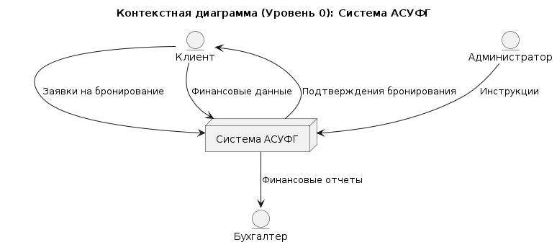

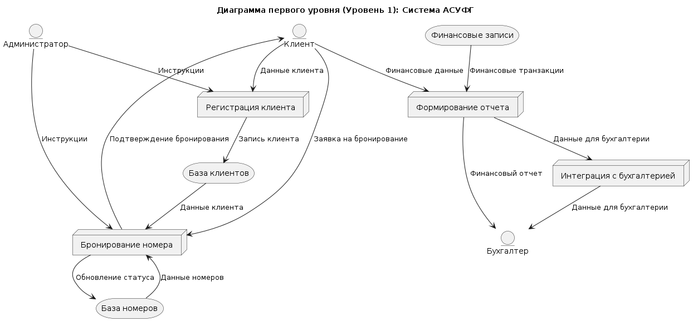

**5.4. Диаграмма деятельности (Activity Diagram)**

Диаграмма деятельности описывает процесс бронирования номера в системе АСУФГ:

1. Клиент подает заявку на бронирование.
2. Администратор проверяет доступность номера.
3. Если номер свободен:
   * Заключение договора.
   * Внесение предоплаты.
   * Обновление статуса номера на "Забронирован".
4. Если номер занят:
   * Уведомление клиента об отказе.  
     Диаграмма включает условные переходы и была создана с использованием PlantUML. Она помогает понять последовательность действий и возможные сценарии выполнения процесса.

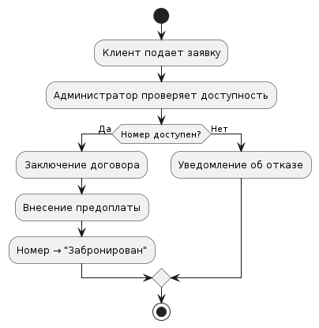

**5.5. Диаграмма состояний (State Machine Diagram)**

Диаграмма состояний описывает жизненный цикл объекта "Номер" в системе АСУФГ:

* **Состояния:**
  + Свободен.
  + Забронирован.
  + Занят.
  + На обслуживании.
* **Переходы:**
  + Свободен → Забронирован (при бронировании).
  + Забронирован → Занят (при заезде клиента).
  + Занят → На обслуживании (после выезда клиента).
  + На обслуживании → Свободен (после уборки).  
    Диаграмма позволяет понять, как изменяется статус номера в зависимости от действий клиентов и персонала.

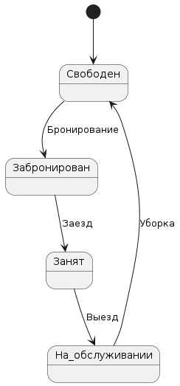

**5.6. Диаграмма кооперации и диаграмма последовательности**

**5.6.1. Диаграмма кооперации**

Диаграмма кооперации описывает взаимодействие объектов при регистрации поселения клиента:

* **Объекты:** Администратор, Система АСУФГ, База данных клиентов, База данных номеров, Бухгалтерский модуль.
* **Сценарий:**
  1. Администратор запрашивает добавление клиента.
  2. Система проверяет доступность номера.
  3. База данных номеров обновляет статус.
  4. Бухгалтерский модуль регистрирует финансовую операцию.

**5.6.2. Диаграмма последовательности**

Диаграмма последовательности детализирует процесс формирования финансового отчета:

* **Объекты:** Бухгалтер, Система АСУФГ, База данных клиентов, База данных номеров.
* **Сценарий:**
  1. Бухгалтер отправляет запрос на формирование отчета.
  2. Система запрашивает данные из баз данных.
  3. Базы данных возвращают информацию.
  4. Система генерирует отчет и передает его бухгалтеру.  
     Эти диаграммы помогают понять динамическое взаимодействие объектов в системе.

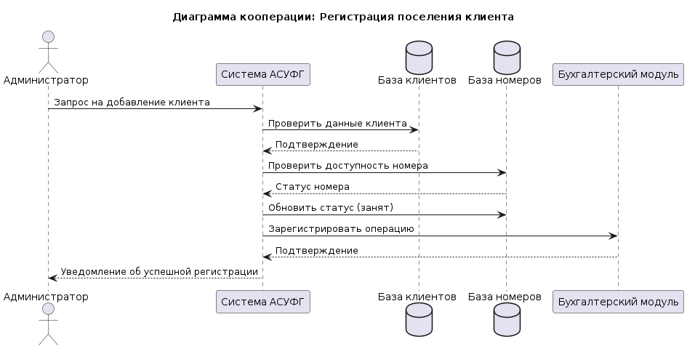

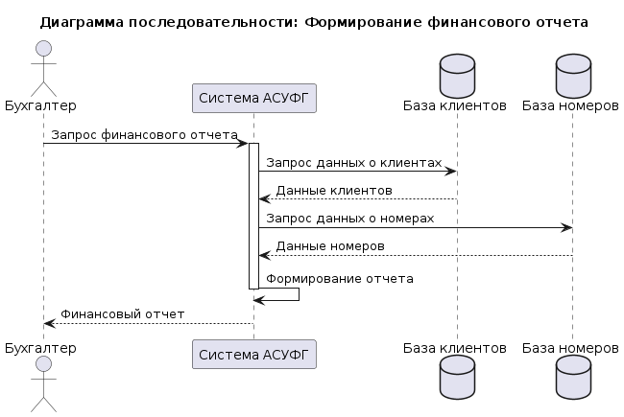

**5.7. Диаграмма компонентов (Component Diagram)**

Диаграмма компонентов описывает программные модули системы АСУФГ и их взаимодействие:

* **Модуль управления клиентами:** Добавление, редактирование, удаление клиентов.
* **Модуль управления номерами:** Учет занятости, обновление статуса.
* **Модуль финансовых операций:** Формирование отчетов, регистрация транзакций.
* **Модуль интеграции с бухгалтерией:** Передача данных во внешнее ПО.
* **База данных:** Хранение данных о клиентах, номерах, транзакциях.
* **Связи:** Все модули взаимодействуют с базой данных через операции чтения/записи.  
  Диаграмма компонентов позволяет определить модульную структуру системы, что упрощает её разработку и масштабирование.

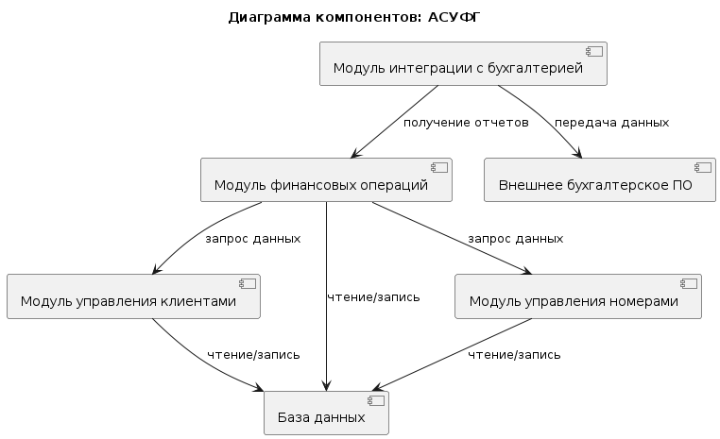**5.8. Диаграмма развертывания (Deployment Diagram)**

Диаграмма развертывания описывает физическую архитектуру системы АСУФГ:

* **Узлы:**
  + Сервер приложений: содержит модули управления клиентами, номерами, финансовыми операциями и интеграции. ОС: Linux/Windows Server.
  + Сервер базы данных: содержит базу данных (PostgreSQL/MySQL).
  + Клиентское устройство администратора: пользовательский интерфейс (веб-приложение).
  + Клиентское устройство бухгалтера: интерфейс для работы с отчетами.
  + Внешний сервер бухгалтерии: принимает данные от модуля интеграции.
* **Связи:**
  + Клиентские устройства → Сервер приложений: HTTP/HTTPS.
  + Сервер приложений → Сервер базы данных: SQL-запросы.
  + Сервер приложений → Внешний сервер бухгалтерии: API.  
    Диаграмма развертывания помогает спланировать инфраструктуру для внедрения системы.

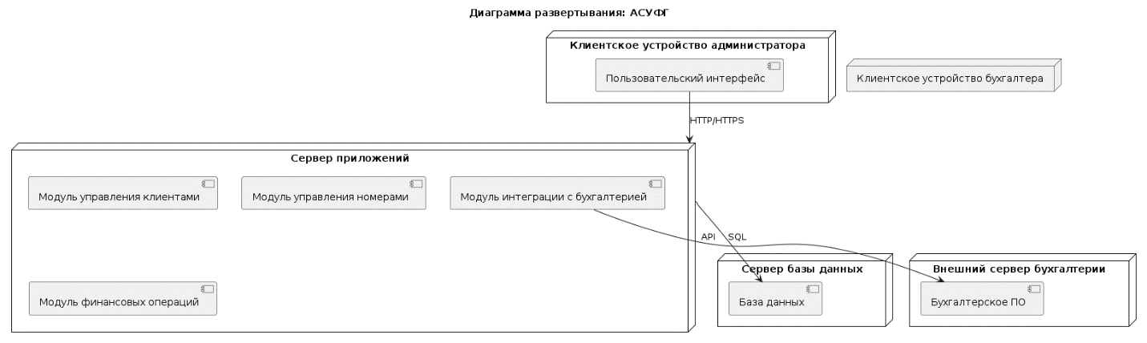**5.9. Моделирование бизнес-процессов в нотации IDEF0**

**5.9.1. Контекстная диаграмма (A-0)**

Контекстная диаграмма описывает систему АСУФГ как единый процесс:

* **Функция:** Управление финансами гостиницы.
* **Входы:** Заявки на бронирование, финансовые данные.
* **Выходы:** Подтверждения бронирования, финансовые отчеты, данные для бухгалтерского ПО.
* **Управление:** Политики гостиницы, законодательные требования.
* **Механизмы:** Администратор, Бухгалтер, Система АСУФГ.

**5.9.2. Диаграмма декомпозиции (A0)**

Диаграмма декомпозиции детализирует процесс управления финансами:

* **Функциональные блоки:**
  1. Регистрация клиента: Входы — данные клиента, Выходы — запись в базе.
  2. Бронирование номера: Входы — заявка на бронирование, Выходы — подтверждение.
  3. Формирование финансового отчета: Входы — финансовые транзакции, Выходы — отчет.
  4. Интеграция с бухгалтерией: Входы — финансовые отчеты, Выходы — данные для бухгалтерии.  
     Диаграмма IDEF0 позволяет структурировать процессы системы, выделяя их входы, выходы и управляющие факторы.

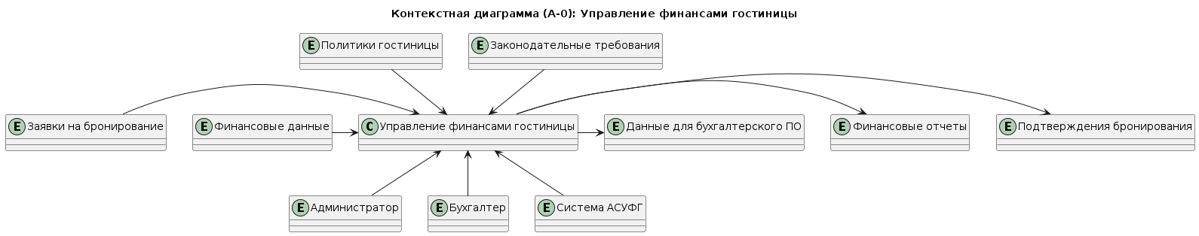

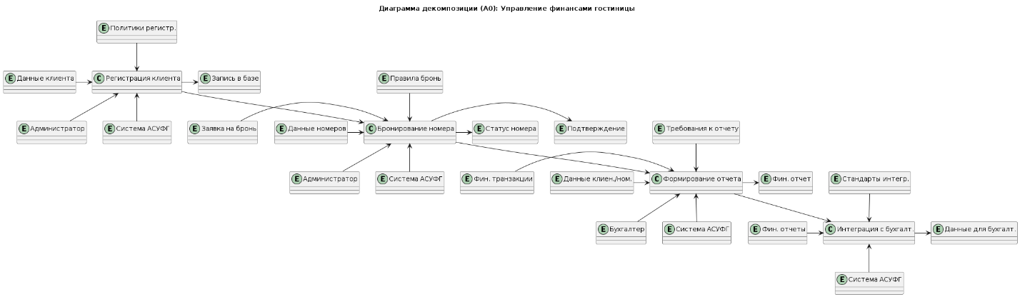

**5.10. Моделирование бизнес-процессов в нотации IDEF3**

**5.10.1. Процесс регистрации клиента**

Процесс регистрации клиента включает следующие этапы:

* Получение данных клиента (ФИО, даты проживания).
* Проверка данных на корректность.
* Создание записи в базе данных.

**5.10.2. Процесс бронирования номера**

Процесс бронирования номера включает:

* Получение заявки на бронирование.
* Проверка доступности номера.
* Регистрация бронирования (если номер доступен).
* Уведомление клиента о результате.  
  Диаграмма IDEF3 включает разветвление по условию доступности номера, что делает её наглядной для анализа логики процесса.

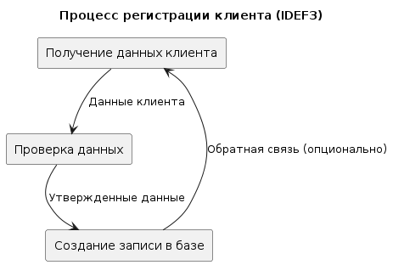

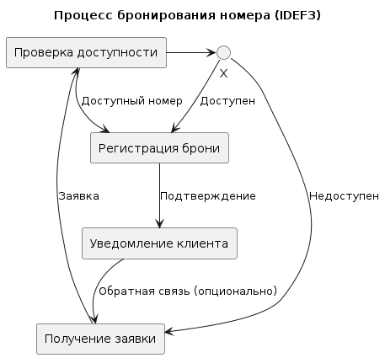

**6. Анализ результатов и рекомендации по внедрению системы**

В результате выполнения курсовой работы были достигнуты следующие результаты:

1. Разработано техническое задание на создание системы АСУФГ, соответствующее стандартам ГОСТ 34.602-2020 и ГОСТ 19.201-78. ТЗ включает все необходимые разделы, такие как требования, этапы разработки и порядок приемки.
2. Проведено моделирование бизнес-процессов системы с использованием нотаций UML и IDEF. Созданные диаграммы (вариантов использования, классов, DFD, IDEF0, IDEF3 и др.) обеспечивают полное представление о функциональности, структуре и архитектуре системы.
3. Использование инструмента PlantUML позволило создать читаемые и компактные диаграммы, которые соответствуют стандартам моделирования.

**Анализ результатов:**

* Разработанные модели наглядно демонстрируют процессы регистрации клиентов, бронирования номеров и формирования отчетов, что упрощает понимание системы для разработчиков и заказчика.
* Техническое задание соответствует требованиям ГОСТ, что делает его пригодным для использования в реальном проекте.
* Комбинированное использование нотаций UML и IDEF позволило охватить как функциональные, так и структурные аспекты системы, обеспечив её целостное представление.

**Рекомендации по внедрению системы:**

1. Использовать комбинированный подход к разработке: водопадная модель на этапе проектирования, итеративная модель на этапе реализации, элементы Agile (например, Scrum) на этапе внедрения и поддержки.
2. Провести пилотное внедрение системы в небольшой гостинице (например, с 20 номерами) для оценки её эффективности и выявления возможных недостатков.
3. Добавить модуль аналитики, который позволит прогнозировать загрузку номеров и доходы на основе исторических данных.
4. Обеспечить обучение персонала гостиницы (администраторов, бухгалтеров) работе с системой, включая проведение тренингов и предоставление пользовательской документации.
5. Рассмотреть возможность интеграции системы с онлайн-платформами бронирования (Booking.com, Expedia) для автоматизации работы с внешними каналами продаж.

**7. Заключение**

В ходе выполнения курсовой работы были успешно решены поставленные задачи: разработано техническое задание и проведено моделирование бизнес-процессов для системы АСУФГ. Полученные результаты имеют практическую значимость, так как могут быть использованы для реализации системы в реальных условиях гостиничного бизнеса.

Работа позволила углубить знания в области проектирования автоматизированных систем, изучить стандарты ГОСТ, освоить нотации моделирования UML и IDEF, а также приобрести навыки работы с инструментом PlantUML. Полученные навыки могут быть применены для проектирования других автоматизированных систем в различных отраслях, таких как здравоохранение, образование или логистика.

Внедрение системы АСУФГ в гостиничный бизнес позволит повысить эффективность управления, минимизировать ошибки и улучшить качество обслуживания клиентов. Дальнейшая работа может быть направлена на реализацию системы, её тестирование в реальных условиях и расширение функциональности за счет новых модулей.

**8. Список использованных источников**

1. ГОСТ 34.602-2020. Информационные технологии. Комплекс стандартов на автоматизированные системы. Техническое задание на создание автоматизированной системы.
2. ГОСТ 19.201-78. Единая система программной документации. Техническое задание. Требования к содержанию и оформлению.
3. Буч Г., Якобсон А., Рамбо Дж. UML. Руководство пользователя. — М.: ДМК Пресс, 2010.
4. Фаулер М. UML. Краткое руководство. — СПб.: Питер, 2006.
5. Марка Д., Макгоуэн К. Методология структурного анализа и проектирования SADT. — М.: Метатехнология, 1993.
6. Коберн А. Современные методы описания функциональных требований к системам. — М.: Лори, 2015.
7. Ларман К. Применение UML и шаблонов проектирования. — М.: Вильямс, 2016.